Nomenklatur Alkohole Name: _________

Benenne folgende Moleküle:

 |  | W* | S*
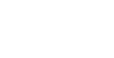
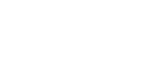
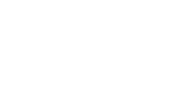
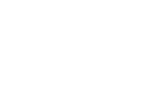
W* … Schreibe in die Spalte die Einteilung nach der Wertigkeit des Alkohols
S* … Schreibe in die Spalte die Einteilung nach der Struktur des Alkohols

Zeichne folgende Moleküle und ergänze die Einteilung nach Struktur und Wertigkeit:

3,4-Dimethlhexan-3-ol

3,4-Diethylheptan-3,4-diol

3-Methylhexan-2,3,4-triol

Nomenklatur Alkohole Lösungserwartung

Benenne folgende Moleküle:

 |  | W* | S*
 | Butan-2-ol | 1 | S
 | Pentan-2,3-diol | 2 | S  S
 | 3-Methylpentan-2,3-diol | 2 | T  S
 | Pentan-2,2,3-triol | 3 | S  S  S
 | 2-Ethyl-2-Methylbutan-1-ol | 1 | P
W* … Schreibe in die Spalte die Einteilung nach der Wertigkeit des Alkohols
S* … Schreibe in die Spalte die Einteilung nach der Struktur des Alkohols

Zeichne folgende Moleküle und ergänze die Einteilung nach Struktur und Wertigkeit:

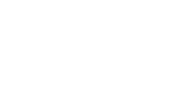

3,4-Dimethlhexan-3-ol

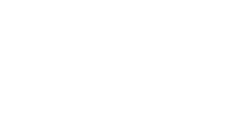
3,4-Diethylheptan-3,4-diol

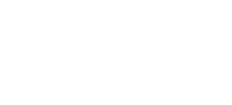
3-Methylhexan-2,3,4-triol

